Отряд ЮИД на соревнованиях «Юный велосипедист»
Юные инспектора движения нашей школы приняли участие в районных соревнованиях «Юный велосипедист».
Соревнования прошли в Доме детского творчества Калининского района 19 сентября.
Наша команда уже не первый год выступает в округе и районе, демонстрируя свои знания в области безопасности дорожного движения и навыки вождения велосипеда.

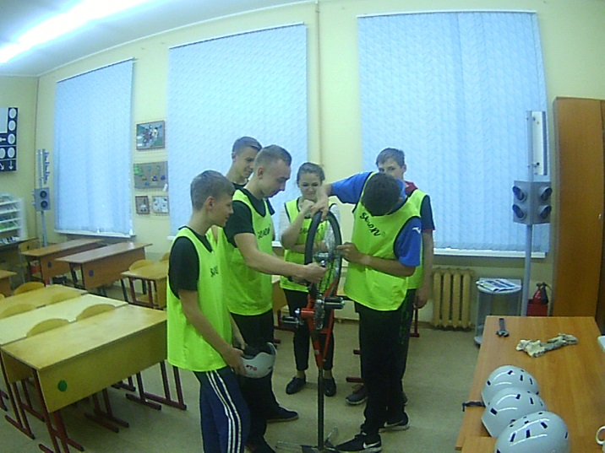 | 